УТВЕРЖДАЮ:
Директор АНО «Добрые сердца»

___________ О.Е. Загнухина

17.04.2020, г. Углич

ПОЛОЖЕНИЕ
О проведении конкурса
социальной рекламы по пропаганде добровольческой деятельности
«Время добрых дел».

1. ОБЩИЕ ПОЛОЖЕНИЯ
Конкурс, социальной рекламы по пропаганде добровольческой деятельности (далее Конкурс) проводится в рамках социального проекта «Добрый Углич - территория возможностей», реализуемого при поддержке Фонда президентских грантов РФ в 2020 году.
Организатором конкурса является автономная некоммерческая организация содействия развитию добровольчества «Добрые сердца». Официальные партнеры конкурса: Администрация Угличского муниципального района, Отдел молодежи Управления по вопросам ФКСиМП Угличского района, Ресурсный центр «СОНКО» УМР, ООО «Угличская газета», информационный портал «Углич-онлайн», Угличское общественное интерактивное телерадиовещание, Угличское маршрутное телевидение «УМ-ТВ» и Угличское рекламной агентство «УРА».

2. ЦЕЛИ И ЗАДАЧИ КОНКУРСА
Цель конкурса: повышение добровольческой активности населения по средствам продуктов социальной рекламы.
Задачи конкурса:
— пропаганда активной гражданской позиции и привлечение внимания молодежи, общественности к возможностям добровольческого ресурса и благотворительной деятельности Угличского района,
— стимулирование познавательно-творческой деятельности жителей Угличского района и поддержка социально активных граждан;
— развитие самостоятельности, творческих способностей участников, раскрытие их творческого потенциала в сфере визуальных коммуникаций, рекламы и связей с общественностью;
— популяризация графических- и видео-жанров рекламы,
— продвижение в городское медиа-пространство жанра социальной рекламы, как искусства общения с аудиторией посредством обращения к ней через СМИ и демонстрационные площадки;
— выявление общих тенденций в освещении проблем общества средствами социальной рекламы, координация механизмов формирования единого медиа-пространства по продвижению идеи добровольчества и благотворительности.

3. УЧАСТНИКИ и ТРЕБОВАНИЯ К РАБОТАМ

3.1. Участниками конкурса могут быть творческие коллективы и отдельные активные жители (в том числе уроженцы) Угличского района Ярославской области в возрасте от 14 лет. Каждый Участник может подать на конкурс не более 5 работ в каждой номинации. Обязательное условие участия в конкурсе – гарантия оригинальности авторского исполнения продукта социальной рекламы.

3.2. Работы на конкурс принимаются по трем номинациям:
- видео-ролик «социальной рекламы»,
- плакат (баннер, флаер) «социальной рекламы»,
- интернет-мотиватор «социальной реклама».

3.3. Предполагаемые темы (направления) конкурсных работ:
А). «Творите Добро!» - популяризация ценностей доброты и взаимопомощи, призыв к проявлению доброты и милосердия.
Б). «Добрый Углич» - популяризация социальной активности или конкретного вида добровольческой деятельности:
- Социальное волонтёрство (помощь людям с ограниченными возможностями здоровья, пожилым, одиноким людям, сиротам, детям с особенностями и другим категориям населения).
- Экологическое волонтёрство,
- Донорство,
- Событийное волонтёрство (помощь в организации какого–либо крупного городского или сельского события),
- Спортивное волонтёрство,
- Культурное волонтёрство или Арт-волонтерство (помощь в организации культурно-просветительской и творческо-досуговой деятельности учреждений культуры, в том числе библиотек и музеев, а также участие в реставрационных работах, проведении экскурсий, популяризации культурно-исторического наследия своей территории проживания),
- Волонтёрство общественной безопасности и волонтёры-медики.
В). «Добровольцы, вперед!» - привлечение конкретной целевой группы населения к занятию добровольчеством или благотворительностью, вступлению в добровольческие объединения, реализации конкретных добровольческих проектов и инициатив,
Г). «Территория возможностей» - социальная реклама добровольческой или благотворительной активности на примере деятельности конкретного добровольческого объединения Угличского района.

3.4. Требования к оформлению работ.
Номинация | Правила оформления конкурсной работы
Видео-ролик «социальной рекламы» | Мотивационный видео-ролик для демонстрации на трансляционных видео-площадках (интернет, ТВ, информационных видео-экранах в маршрутных автобусах и т.п.), продолжительностью не более 2-х минут. Работы принимаются в форматах .mp4 или .avi (разрешение НЕ МЕНЕЕ 640 x 480pxl). Видеоролик может быть прислан в виде самого видео-файла или предоставлена ссылка на загруженый конкурсантом файл на Яндекс.Диск (https://disk.yandex.ru).  Электронному файлу работы присвоить имя, содержащее полное ФИ участника, возраст, наименование ролика. Пример: Иван Иванов/ 25/Добрый Углич.  Работа должна сопровождаться Заявкой на участие в конкурсе, подписанной участником (см. Приложение 1 к данному Положению о конкурсе) в отсканированном виде.
Плакат (баннер, флаер) «социальной рекламы» | На конкурс предоставляются работы выполненные в цифровом виде (форматы TIFF, JPEG, CorelDraw или PhotoShop, цветовой режим RGB, 300 dpi) с использованием любого фото- или графического редактора. Формат размера работ ограничивается типом изображения (флает, плакат А3 или банер наружной рекламы).  Подробнее о данном жанре и технологии создания см. в Приложении 2. к данному Положению о конкурсе.  Электронному файлу работы присвоить имя, состоящее из указания ФИ участника, возраста, названия работы. Пример: Иван Иванов/ 25/Добрый Углич.  Работа должна сопровождаться Заявкой на участие в конкурсе, подписанной участником (см. Приложение 1 к данному Положению о конкурсе) в отсканированном виде.
Интернет-мотиватор «социальной реклама» | На конкурс предоставляются выполненные в цифровом виде работы (форматы JPEG или PhotoShop, цветовой режим CMYK разрешением не менее 150 dpi), оформленные в соответствии с жанром «интернет-мотиватор». Подробнее о данном жанре и технологии создания см. в Приложении 2. к данному Положению о конкурсе.  Работа должна сопровождаться Заявкой на участие в конкурсе, подписанной участником (см. Приложение 1 к к данному Положению о конкурсе) в отсканированном виде.
Примечание:
- Вместе с положением о конкурсе организаторами подготовлена специальная методическая разработка, объясняющая особенности жанра социальной рекламы и основные правила ее эффективности. Перед тем как приступать к созданию работ в той или иной номинации настоятельно рекомендуем участникам ознакомиться с жанровыми особенностями «социальной рекламы» (см. Приложение 2).
- В работах в независимости от номинаций не должны упоминаться коммерческие организации и индивидуальные предприниматели, а также конкретные марки (модели, артикулы) их товаров, равно как и марки (модели, артикулы) товаров, являющихся результатом предпринимательской деятельности некоммерческих организаций.
- Соблюдение авторских прав и отсутствие в работе элементов плагиата обязательно! При обнаружении последних, предоставленная работа автоматически снимается с конкурса.
- При подаче на конкурс оценивается готовый продукт социальной рекламы, однако, мы рекомендуем авторам работ сохранять исходные материалы, использованные для создания конкурсных работ, до подведения итогов конкурса. Лучшие работы участников будут транслироваться на ведущих медиа-площадках Угличского района и Ярославской области, в связи с чем, может потребоваться техническая корректировка некоторых элементов работ конкурсантов.
- Присланные на конкурс работы не рецензируются. Авторские права на материалы, поданный на конкурс, сохраняются за их авторами. Участники конкурса, направляя заявку, разрешают организаторам воспроизводить, публиковать, тиражировать и использовать эти материалы (как целое, так и частями) для осуществления образовательной, просветительской и другой благотворительной деятельности (в частности, для социальной рекламы на любых носителях и поверхностях воспроизведения). Данное разрешение предоставляется на весь срок действия авторских прав.
- Авторы работ должны соблюдать при формировании фото- и видео-материалов своей конкурсной работы действующее законодательство, в том числе закон 38-ФЗ «О рекламе». Недопустимо использование фото- и видео-изображений и текстов, содержащих как прямые так и косвенные призывы к насилию и экстремизму, дискриминации по этническому, религиозному или гендерному признаку, ненормативной лексики или иных визуально-звуковых форм, противоречащих морально-этическим общественным устоям.

4. ПОРЯДОК и СРОКИ ПРОВЕДЕНИЯ КОНКУРСА

4.1. Конкурс проводится в три этапа:
1 этап – с 20 апреля по 6 июля (включительно) 2020 г.
Прием заявок от участников. Консультации с организаторами конкурса по вопросам участия в конкурсе и требованиям к конкурсным работам.
2 этап – с 7 июля по 20 сентября 2020 г.
Работа конкурсной комиссии по выявлению лучших работ. Трансляция лучших работ участников на тематической площадке «Территория возможностей» фестиваля «Углече поле» на пл. Успенской г.Углич. Открытое голосование посетителей площадки за работы конкурсантов. Организация открытого интернет-голосования за лучший «мотиватор» на страницах в соцсетях (интернет-голосование не будет является главным фактором определения победителя!).
3 этап – до 30 января 2021 г.
Выявление трех призовых мест в каждой номинации. Определение победителей приза зрительских симпатий в каждой номинации, а также других работ, отмеченных специальными поощрениями от конкурсной комиссии и партнеров конкурса. Обработка и размещение лучших работ для демонстрации на ведущих информационных площадках Угличского района и Ярославской области. Награждение победителей и специально-отмеченных работ конкурса в рамках торжественного фестиваля подведения итогов проекта «Добрый Углич – территория возможностей».

4.2. Для участия в конкурсе Заявку и Работы необходимо выслать на электронную почту организаторов ozagnuxina@mail.ru пометкой «Конкурс социальной рекламы». Вопросы по участию в конкурсе можно задавать по адресу указанной выше почты, а также в личных сообщениях группы организаторов конкурса на странице соцсети ВКонтакте https://vk.com/club133608314 , или по телефону 2-12-21 куратору конкурса Городецкой Вере Михайловне (ПН-ПТ с 9.00 до 17.00).
Работы принимаются только при наличии заявки по установленному образцу (см. приложение №1 к данному Положению). Работы, авторы которых не предоставили (предоставили не полностью) сведения в бланке Заявки участника конкурса или не поставили подпись на бланке Заявки, а также работы, поступившие позже указанного в положении срока окончания приема заявок, к участию в конкурсе не допускается.

5. ПОДВЕДЕНИЕ ИТОГОВ КОНКУРСА
Конкурсная комиссия выбирается из профильных специалистов, партнеров конкурса, представителей СМИ, органов местного самоуправления и общественных деятелей. Кроме экспертной оценки будет организовано дополнительное интернет-голосование и голосование в ходе выставочной экспозиции в рамках культурно-массового мероприятия за лучшую работу участников в доп. номинации «Приз зрительских симпатий».

Критерии оценки конкурсной номинации:
• соответствие работы выбранной номинации (жанру соц. рекламы) и требованиям заявленной тематики конкурса;
• эффективность воздействия социальной рекламы (мотивирующая сила) на указанную в заявке целевую аудиторию;
• креативность, оригинальность идеи конкурсного материала;
• качество творческого воплощения идеи.

Участники всех номинаций конкурса награждаются Свидетельствами об участии в конкурсе. Победители конкурса (1-е, 2-е, 3-е места) в различных номинациях награждаются Дипломами победителя и ценными призами:
- 1 место – графический планшет.
- 2 место – цифровая фоторамка.
- 3 место – флешка-USB 128 Гб.
Жюри и партнеры конкурса оставляют за собой право награждать специальными дополнительными призами конкурсные работы, признанные «Лучшими» по итогу голосования зрительской аудитории.
Награждение всех участников конкурса Свидетельствами об участии планируется на тематической площадке «Территория возможностей» фестиваля «Углече поле» на пл. Успенской г.Углич в середине июля 2020 г. Награждение победителей и специально-отмеченных работ конкурса состоится в рамках торжественного фестиваля подведения итогов проекта «Добрый Углич – территория возможностей» в декабре 2020 г. – январе 2021 г.
Работы участников будут адаптированы (скорректированы под формат конкретной трансляционной площадки) для трансляции в СМИ, интернет, на информационных площадках города и района (посты в соцсетях интернет, маршрутное ТВ, мультиэкран на пл. Успенская г.Углич, портал «Углич-ру», «Углич-онлай», «Угличская газета» и др.).

Приложение 1
(прилагается к каждой поданной работе, даже если автор у них один и тот же!!!)
Заявка на участие в конкурсе
социальной рекламы по пропаганде добровольческой деятельности
«Время добрых дел»

Ф.И.О. (для творческих коллективов перечислить всех участников)
Возраст (для коллективов указать возрастной разброс /от… до…/)
Место учебы / работы / наименование объединения
Адрес эл. почты для оповещения участников
Телефон для связи
Номинация конкурса
Наименование работы
Цель вашей социальной рекламы | Что должна показать ваша работа аудитории, что изменить в сознании людей или какой-то типичной ситуации?
Целевая аудитория вашего продукта социальной рекламы (молодежь, средний возраст, пенсионеры и т.п.)
Комментарии автора к работе, раскрывающие идею художественного замысла | Какие образы у вас ключевые, что вы хотели ими сказать?  (раздел не обязателен для заполнения)

Подавая данную заявку на участие в конкурсе, я даю разрешение организаторам конкурса воспроизводить, публиковать, тиражировать и использовать поданную мной творческую работу (как целую, так и частями) для осуществления образовательной, просветительской и другой благотворительной деятельности (в частности, с целью социальной рекламы на любых носителях и поверхностях воспроизведения).

В случае предъявления требований, претензий и исков третьих лиц, в том числе правообладателей авторских и смежных прав на представленную работу, обязуюсь разрешать их от своего имени и за свой счет.

Дата подачи заявки в оргкомитет ___________ Подпись участника_____________

Приложение 2.

В помощь участникам конкурса социальной рекламы
по пропаганде добровольческой деятельности
«Время добрых дел»

1.
«Социальная реклама» - как средство пропаганды добровольчества.

В настоящее время одной из серьезных проблем дальнейшего развития добровольчества в Угличе является недостаточная информационная поддержка населения в этой области.
В нашем городе много граждан готовы активно заниматься добровольческой деятельностью, однако, количество людей, реально вовлеченных в этот процесс, существенно меньше. В качестве одной из основных причин этого можно назвать низкую степень информированности населения о возможностях добровольчества. Наиболее действенным средством в решении этой проблемы является реклама. Реклама добровольческой деятельности относится к социальной рекламе. В соответствии с Федеральным законом от 13.03.2006 № 38-ФЗ «О рекламе», социальная реклама - это информация, распространенная любым способом, в любой форме и с использованием любых средств, адресованная неопределенному кругу лиц и направленная на достижение благотворительных и иных общественно полезных целей, а также обеспечение интересов государства.
Социальная реклама может наглядно и ярко воплотить любой образ, привлечь внимание, заставить задуматься и призвать к активным действиям. ЕЕ главная цель - привлечь внимание к социально-значимым проблемам (в ключе данного конкурса – пропаганда, развитие и поддержка добровольческой деятельности), изменить отношение людей к ним. В долгосрочной перспективе цель такой рекламы – создать новые «социальные ценности» и как следствие - стремление изменить поведенческую модель общества.
Чтобы социальная реклама «работала» нужно четко:
А) видеть предмет рекламы: отразить проблему, и предложить позитивное решение.
Б) понять ее целевую аудиторию – кому она адресована, на кого она должны произвести воздействие. Это даст возможность применить самые оптимальные изображения или слоганы (например, обращаясь к детям – вы будете применять те слова и образы, которые понятны именно им, то же самое и с другими категориями ваших «потребителей»).
Социальная реклама является мощным инструментом формирования общественного мнения. А это весьма необходимо Угличу в данный период, поскольку социальная реклама способствует укреплению социальной инициативы населения в деле развития добровольчества.

2.
Методика создания эффективной социальной рекламы

Рекомендуем вам осуществлять разработку эффективной социальной рекламы по следующим этапам:

1. Определите проблему, на решение которой будет направлена ваша социальная реклама и возможные пути ее решения (выход из ситуации).
Социальные темы сложны и противоречивы, способны вызвать неоднозначную реакцию. Поэтому чрезвычайно важно, прежде всего четко определить суть проблемы, вектор и характер ее влияния. Поверхностное, непроработанное «обозначение» проблемы может свести на нет весь эффект вашей соц. рекламы.
Например, просто сказать: «Лес — наше богатство» не означает, что люди осознают уровень экологической загрязненности и важность сохранения чистоты населенных пунктов. Нужна тщательная проработка всех аспектов проблемы, оценка опасности ядовитых веществ, которые появляются за счет выбросов тяжелых металлов в атмосферу заводами, бытовых отходов. Ядовитые вещества попадают в водоемы, затем отравленная вода может попасть и в водопроводную систему, из которой к нам поступает вода. Часто бывает необходимо опросить людей, ответственных за решение данной проблемы и способных повлиять на ее решение.
Соц реклама имеет конкретную цель, которая должна привести к одному из факторов (или всем вместе в комплексе):
- изменение каких-то представлений аудитории (например, жители города могут не знать о способах помощи детям-сиротам, или о возможностях, которые открываются благодаря благотворительной акции, и так далее). То есть социальная реклама может сформировать представление о решении конкретной и актуальной социальной проблеме.
- изменение отношения к проблеме и предлагаемым ее решениям (например, демонстрация возможности изменить ситуацию в своем городе, районе или дворе благодаря поддержке добровольцев, местных жителей, активистов ТОСа, организации, учреждения или предприятия, возможности почувствовать причастность к большому и важному делу, которое делают активисты, увидеть себя одним из героев, сторонников, добровольцев-волонтеров благотворителей и так далее). То есть социальная реклама может формировать образа личной вовлеченности человека в решение социальной проблемы, например в формате «я тоже могу», «это касается и меня», «это делают такие, как я».
- изменение модели поведения на конкретное участие в решении социальной проблемы (например, формирование образов и вариантов участия в добровольческом движении по защите прав социально незащищенных граждан, или в благоустройстве территории своего города, или в сохранении скверов и парков в городах, или форм благотворительной помощи так далее). То есть социальная реклама предоставляет новые сюжеты и сценарии поведения в различных сложных социальных ситуациях и варианты совместного решения социальных проблем.

Таким образом, только на основе четко сформулированных целей можно определить целевые аудитории.

2. Определите конкретную целевую аудиторию послания вашей социальной рекламы.
Аудитория социальной рекламы — это рассредоточенные во времени и пространстве группы людей. Основными характеристиками целевой аудитории являются: пол, возраст, социальное положение, образ жизни, привычки, медиа-предпочтения (кто больше проводит много времени в интернете или наоборот совсем не имеет к нему доступа и читает только газеты, те кто предпочитают смотреть видео-сюжеты, или наоборот любят быстро проглядывать новостные ленты соцсетей, кто много времени проводит в транспорте и смотрит беззвучное маршрутное ТВ) и другие факторы.
В соответствии с целями вашей социальной рекламы , целевая аудитория может быть поделена на более узкие группы. Например, в рамках социальной рекламы по обеспечению безопасности на дорогах мы можем формировать уважение пешехода к тому, кто за рулем, и знание и соблюдение правил водителями, а главное — осознание того, что, соблюдая правила дорожного движения и проявляя уважение ко всем участникам дорожного движения, можно значительно улучшить ситуацию на дорогах. Поэтому могут быть выделены как минимум две целевые группы — водители и пешеходы. Это значит мы будем выбирать для каждой из них те образы и «язык», который по максимуму будет им понятен и побудит к действию.

3 . Формулирование сообщения.
Чем четче вы сформулируете для самого себя ту мысль, которую должен будет ощутить человек глядя на ваш продукт социальной рекламы, тем успешнее будет ваша работа! Если вы не смогли парой предложений сформулировать «послание» для своей аудитории, которое будет выражено в вашем продукте, то возможно вам еще раз нужно переработать предыдущие шаги своих действий. Например, обратить свое внимание на другую проблему, которую вы более осознали и поняли.
Сообщение для вашей аудитории зависит от того, что должно измениться по отношению к поставленной вами проблеме, при том люди должны понять, какой выход или вариант решения актуальной проблемы вы предлагаете.
Идеальный вариант визуализации (демонстрации) сформулированного сообщений – это использование и элементов изображения и элементов текста (в видеоряде – звука, музыкального сопровождения, речевого сопровождения). В любом случае, чем понятней будет ваше рекламное послание для людей, тем лучше для достижения его цели. Простой совет – перед тем, как отправить работу на конкурс – покажите ее кому-то из тех, кто входит в выбранную вами целевую аудиторию. Если человек понял ваше послание с первого раза – вы сделали отличную социальную рекламу! Если не понял вообще или понял не так, спросите – почему?, и вы поймете что конкретно стоит еще подработать.
При этом нужно помнить, что идеологическое послание социальной рекламы всегда позитивны (не "против", а "за", в том числе за отсутствие чего-либо).
Если говорить о жанре «видео-ролик», то он должен показывать, какой ситуация должна быть, а не то, какова она сейчас в реальности (то есть задавать некоторый идеал, ориентир, моделировать процесс его достижения, показывать алгоритм выполнения задачи).

4. Разработка творческой идеи и выбор художественных средств
Все просто! Ваша идея должна быть воплощена в простых и понятных образных средствах, интересных и привлекающих внимание. Посмотрите примеры самых удачных плакатов социальной рекламы и поймете, о чем речь. Где можно найти идеи для вдохновения? Сформулируйте свое послание и подумайте, что у вас ассоциируется со словами в вашем «послании» или этой проблемой, какие конкретные образы, а теперь возьмите противоположные им - попробуйте с ними «поиграть» перевернуть их смысловое значение. Но не забывайте, что сформулированные вами образы должны быть понятны и для вашей аудитории!
Иногда идеи приходят совершенно спонтанно, когда вы находитесь в дороге, или обедаете… Носите с собой маленький блокнот и ручку и старайтесь записать все, что будет приходить к вам в голову по теме вашей творческой работы. Потом вам будет достаточно легко перечитать все задумки и выбрать (или скомпоновать) самые удачные из них для создания конкурсной работы.

Также можно еще пролистать специализированные журналы для рекламщиков и пиарщиков, которые можно найти в интернете (например, http://www.advi.ru/). Многие изображения или приемы профессионалов могут простимулировать ваши собственные идеи.

Примеры популярных плакатов соц-рекламы:

Жестокое обращение с животными и приюты: Одно и то же домашнее животное у другого владельца
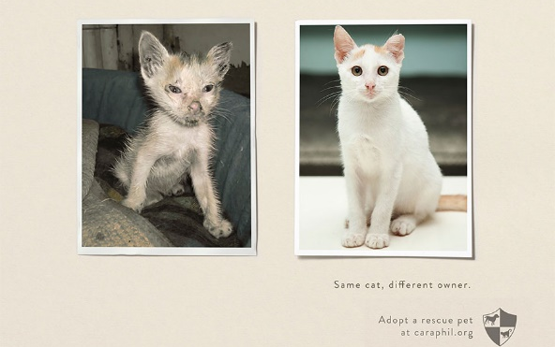

Сон сильнее вас. Не водите машину в сонливом состоянии

Видите, как легко можно накормить голодных?
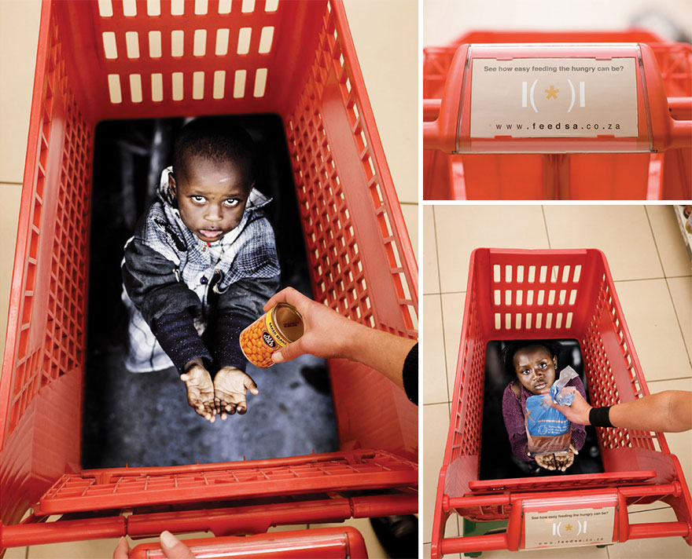

Пристегните ремни. Останьтесь в живых
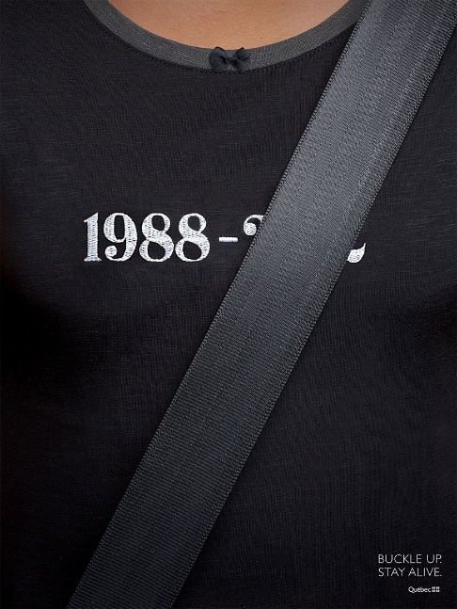

Индийская реклама о внимании к пожилым людям: «Они тоже нуждаются в вашей любви»

Телефонная стена
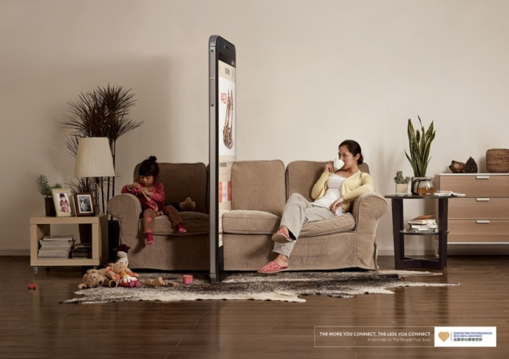

Не будь хамом!

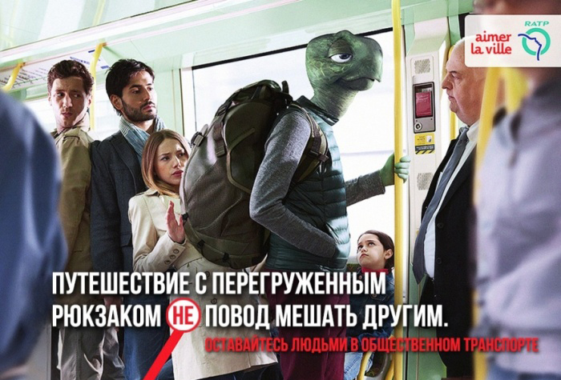
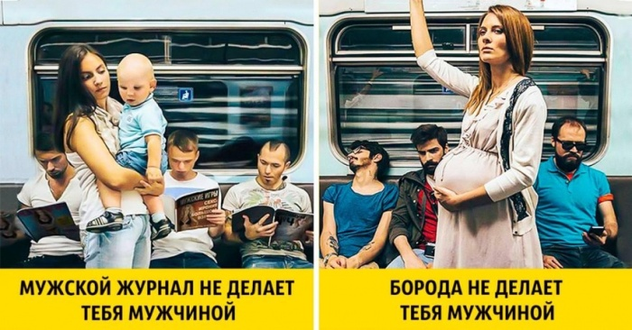

Выбрасывай мусор в урну!

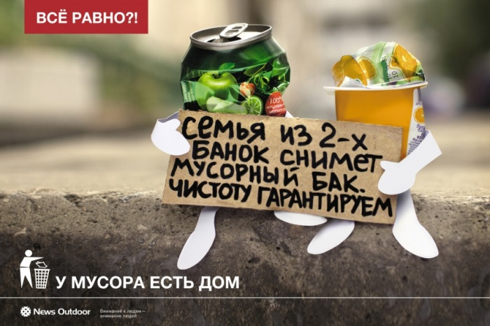

3.
Интернет-мотиватор как жанр социальной рекламы.

Интернет-мотиватор – это смысловая картина или фотография, используемая в интернете, сопровождающаяся соответствующим смысловым текстом. Мотиватор может быть как в цветной рамке, так и без нее. Очень удачно выступают мотиваторы, созданные с использованием известных поговорок или высказываний известных людей (как употребленные в прямом значении, так и в переносном).
Смысловая нагрузка (подтекст) образов в мотиваторах намного меньше, чем в иных жанрах социальной рекламы, и процесс создания более простой – что сделало этот жанр очень популярным у подростков и молодежи. Клиповость – вот самая главная отличительная черта мотиватора. Это выражается в быстром восприятии ее человеком (не требует долгих размышлений и осмыслений), сопровождающимся быстрой реакцией (удивление, улыбка, одобрение, отвращение, смех и т.п.).

Классификация интернет-мотиваторов:
- непосредственные интернет-мотиваторы – изображение, мотивирующие, побуждающие человека к определённому поведению через соответствующий текст. Примеры интернет-мотиваторов за активный и здоровый образ жизни:
- Интернет-демотиваторы - изображение, состоящее из картинки в чёрной рамке и комментирующей её надписи-слогана, составленное по определённому формату.
- Интернет-мем - в средствах массовой информации и бытовой лексике-информация или фраза, как правило остроумная и ироническая, спонтанно приобретшая популярность в интернет-среде посредством распространения в Интернете всеми возможными способами. Мемами могут считаться как слова, так и изображения. Словом, любые, в том числе и визуальные, сегменты Интернета, высказывания, картинки, видео или звукоряд, который имел значение и распространился во Всемирной паутине.
Для создания интернет-мотиваторов и интернет-мемов можно пользоваться любыми графическими редакторами или специальными интернет-сайтами, предназначенными для этого. К примеру, вы можете воспользоваться следующими ресурсами:
- https://avatan.ru/
- http://demotivatorium.ru/demotivators/create
- http://1001mem.ru/create_comics
- http://rusdemotivator.ru/?do=add_dem
- https://fotostars.me/
- https://fotograma.ru/

Примеры мотиваторов:

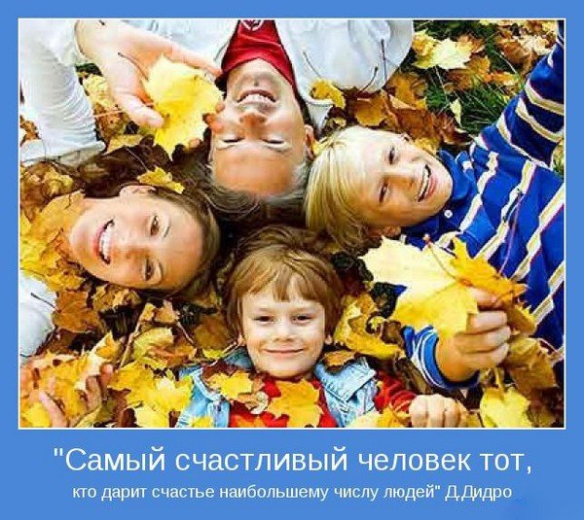

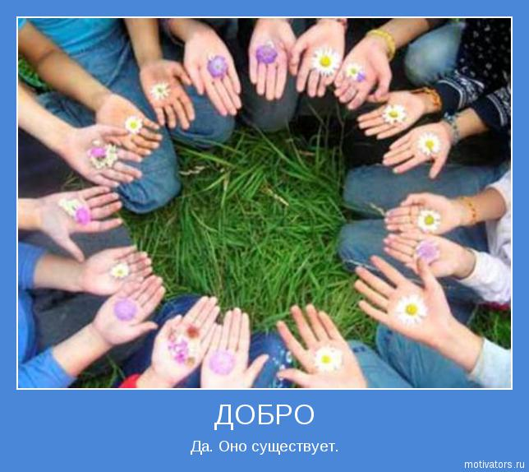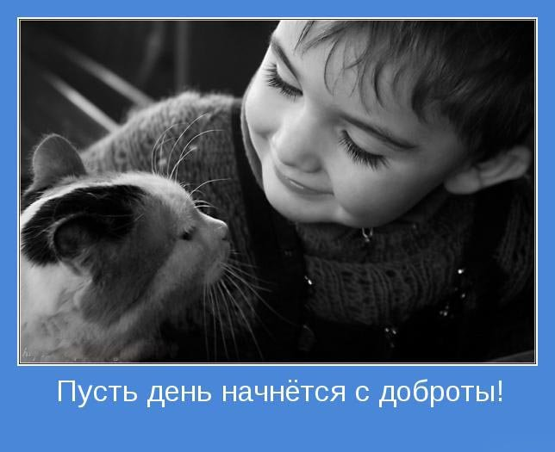
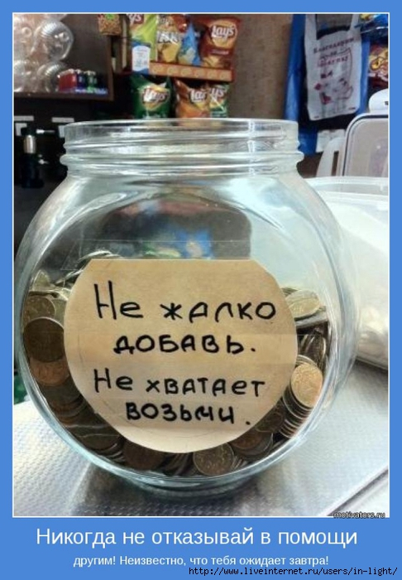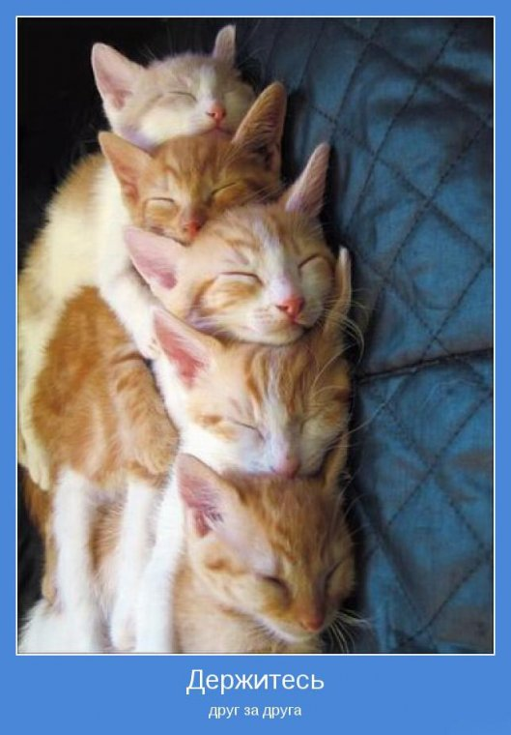

Оргкомитет желает Вам успешного участия в конкурсе
- с нетерпением ждем ваших замечательных работ!

